晋江团市委举行“文明交通 从我做起”青年志愿者宣讲团培训活动
为弘扬文明新风，助推我市创建全国文明城市，推动青年志愿者活动广泛深入开展，使青年志愿者成为城市文明的倡导者、示范者、实践者，2012年12月晋江团市委联合市委文明办、教育局、公安局交管大队、交通局启动了“文明交通从我做起”青年志愿者宣讲活动。4月27日上午，在市交管大队会议室举行了宣讲团成员的第一次集中培训，来自全市部分小学的少先队辅导员共计65人参加了培训。
培训会首先举行了开班式，志愿者代表王园园做了表态发言，她倡议大家珍惜此次学习培训机会，返校后认真做好宣讲，为学校、社会文明作出贡献。团市委副书记罗敏代表主办单位做了相应的工作部署，要求宣讲团成员，高度重视，将文明交通融于学校日常教学，让安全警钟长鸣；认真学习，学习领会各类交通安全知识，自觉履行文明行为规范，作好榜样；精心组织，积极探索创新，结合少先队队课活动，开展文明交通主题教育实践活动；营造氛围，活动中及时通过微博等媒介发布信息，扩大活动影响力。
开班式结束后，交管大队综合科民警吴彦做了交通安全知识的讲座，她详细介绍了晋江目前的一个交通安全现状，并列举了几例交通惨案，提醒遵守交通规则、杜绝不文明交通行为的重要性。讲座结束后，大家观看了交通安全警示片。
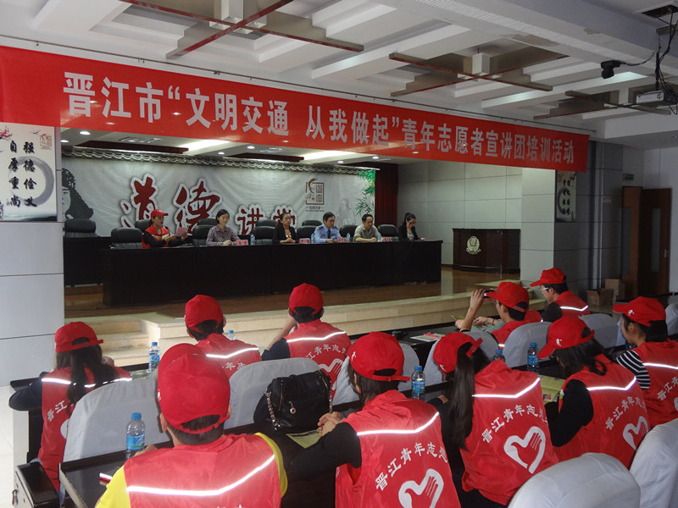
培训活动现场
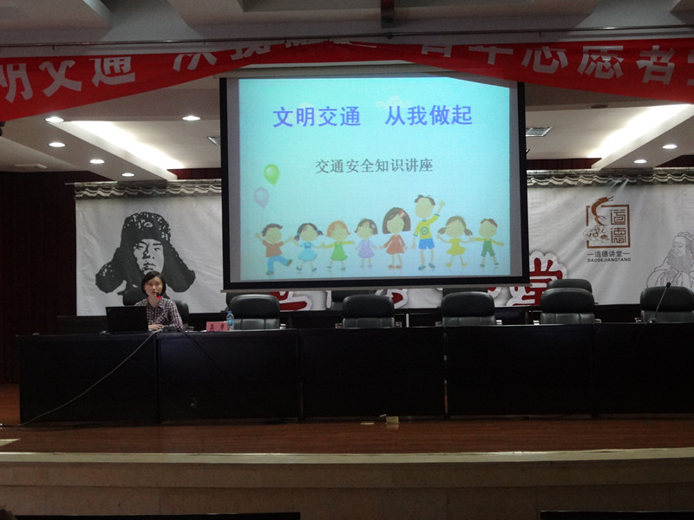
交通安全知识讲座

